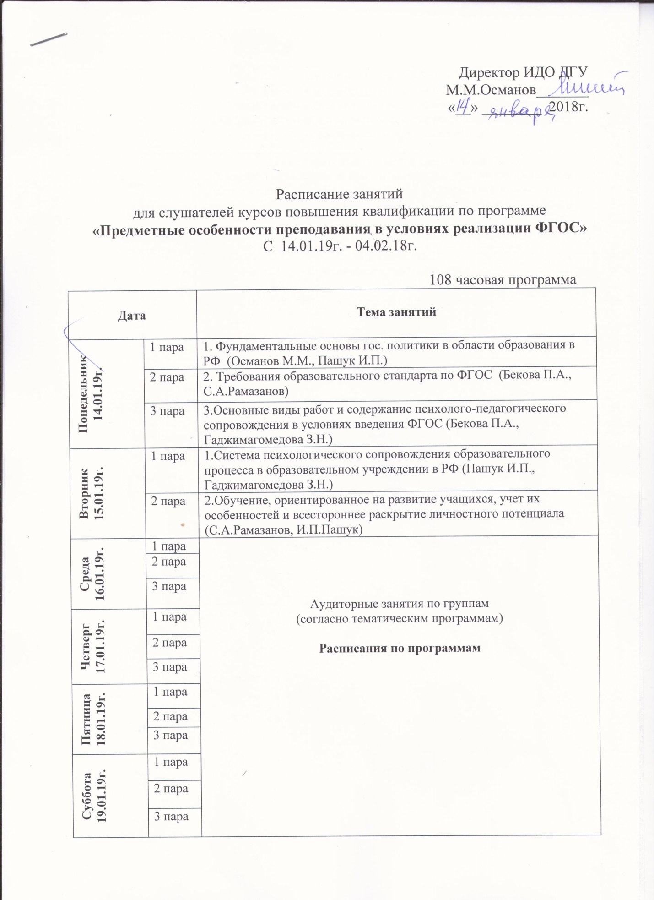

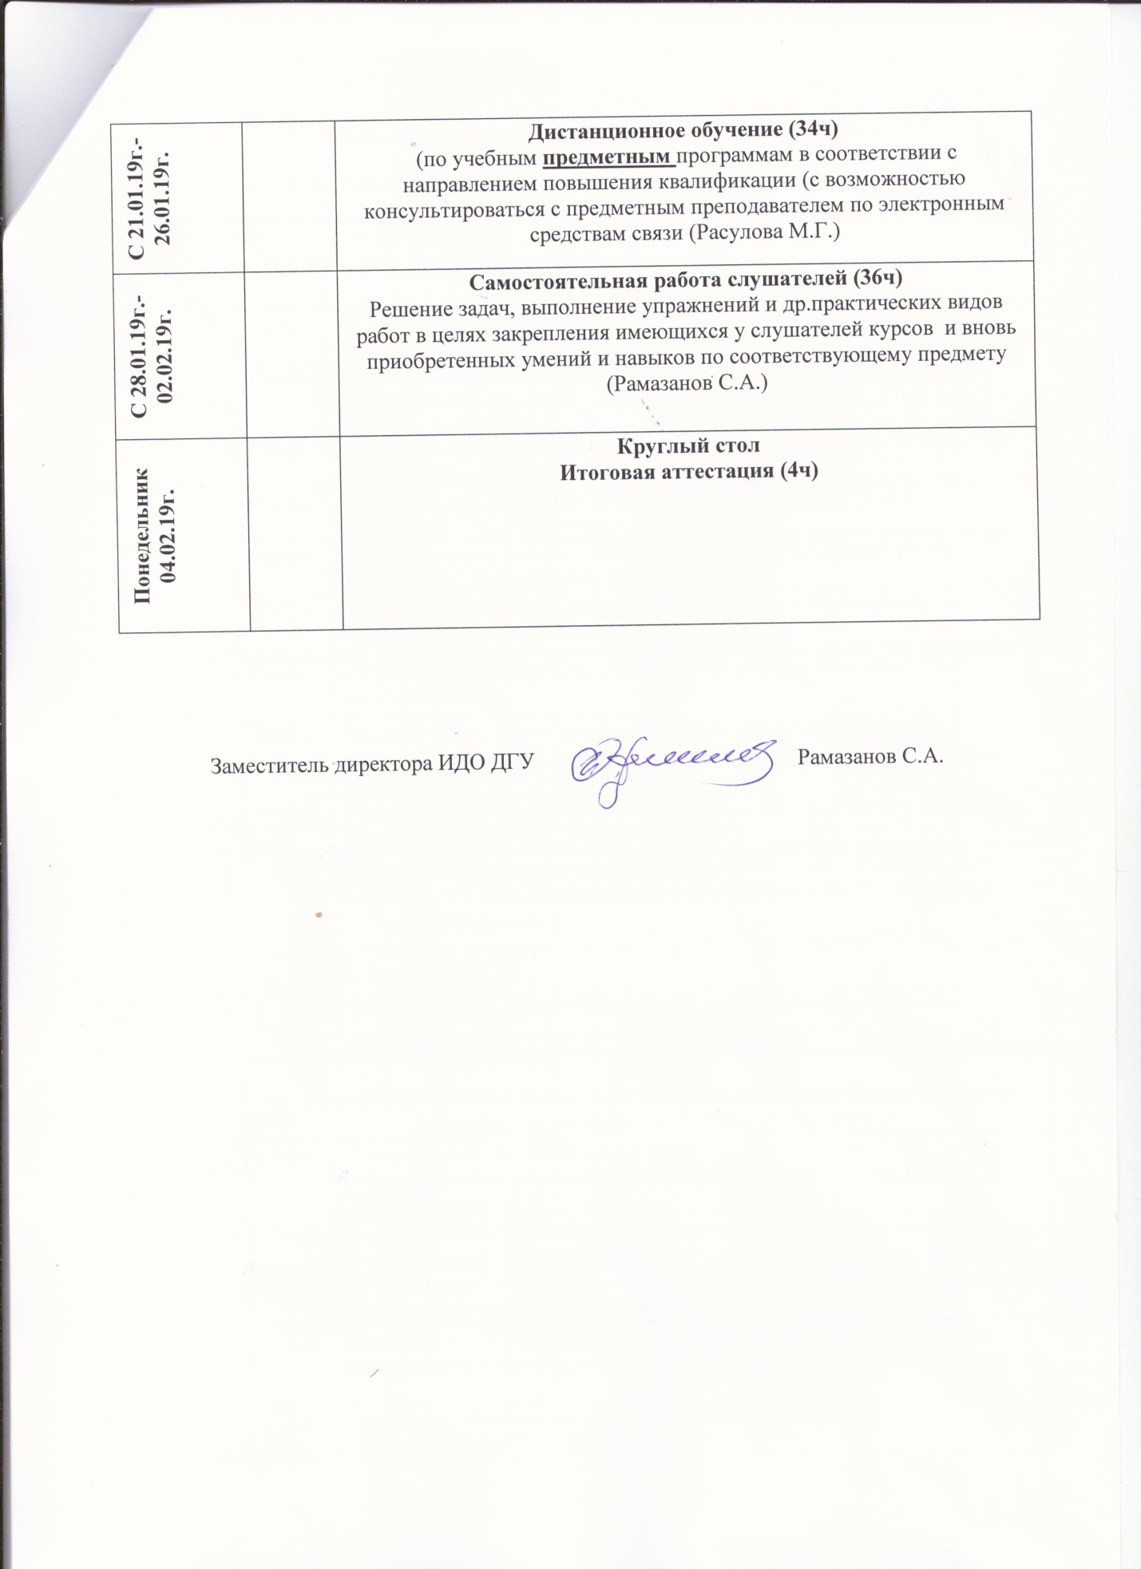

Дополнение к расписанию занятий от 14.01.19г.- 02.04.19г.
по программе
«Предметные особенности преподавания в условиях реализации ФГОС»

Среда  10.10.18г. | №1  Особенности преподавания в начальных классах в условиях реализации ФГОС 2 поколения.
 | 1 пара |  | ФГОС начального образования как система требований  (Османов М.М., Пашук И.П.)
 | 2 пара |  | Концептуально-методологические и нормативно-правовые основы ФГОС начального общего образования (Рамазанов С.А., Пашук И.П.)
 | 3 пара |  | Современные требования к педагогическим технологиям в начальном образовании (Кулиева Э.Г., Новрузова А.А.)
Четверг  11.10.18г. | 1 пара |  | Методика работы по выявлению и развитию одаренных детей (Рамазанов С.А., Новрузова А.А.)
 | 2 пара |  | Инновационные педагогические технологии в начальной школе (Пашук И.П., Новрузова А.А.)
 | 3 пара |  | Концепция духовно-нравственного развития в начальной школе (Кулиева Э.Г., Новрузова А.А.)
Пятница  12.10.18г. | 1 пара |  | Сущность и понятие педагогической технологии (Рамазанов С.А., Новрузова А.А.)
 | 2 пара |  | Условия эффективной реализации педагогической технологии в соответствии с ФГОС начального общего образования (Новрузова А.А., Кулиева Э.Г.)
 | 3 пара |  | Методика применения новых педагогических технологий в начальных классах (Кулиева Э.Г., Новрузова А.А.)
Понедельник  15.10.18г. | 1 пара |  | Формирование методического и технологического инструментария педагога, обеспечивающего реализацию требований ФГОС (Пашук И.П., Рамазанов С.А.)
 | 2 пара |  | Разработка программ учебных дисциплин на основе ФГОС (Рамазанов С.А., Пашук И.П.)
 | 3 пара |  | Разработка критериев и показателей эффективности реализации рабочих программ учебных предметов (Рамазанов С.А., Пашук И.П.)
Среда  10.10.18г. | №2  Реализация ФГОС основного общего образования 2 поколения на уроках русского и родного языка и в системе СПО
 | 1 пара | Приоритетные направления деятельности психологического сопровождения в условиях введения ФГОС (Гаджимагомедова З.Н., С.А.Рамазанов)
 | 2 пара | Государственно- общественный характер управления системой образования в современных условиях (Рамазанов С.А., Османов М.М.)
 | 3 пара | ФГОС – развитие у учащихся компетенций на уроках родного языка и литературы (Бекова П.А., Пирмагомедова С.А.)
Четверг  11.10.18г. | 1 пара | Инновационные педагогические технологии в преподавании русского языка и литературы в системе СПО (Абдусаламова А.Н., Пирмагомедова С.А.)
 | 2 пара | Актуальные проблемы подготовки русского языка и литературы в школе (Пирмагомедова С.А., Абдусаламова А.Н.)
 | 3 пара | Анализ текста как основа филологической компетенции (Абдусаламова А.Н., Пирмагомедова С.А.)
Пятница  12.10.18г. | 1 пара | Учебно-методическое обеспечение преподавания русского языка в системе среднего профессионального образования (Абдусаламова А.Н., Пирмагомедова С.А.)
 | 2 пара | Новые рабочие программы по русскому языку и литературе, и их особенности, определяемые требованиями ФГОС второго поколения (Сиражудинов Р.М., Пирмагомедова С.А.)
 | 3 пара | Новые рабочие программы по родному языку и литературе и их особенности, определяемые требованиями ФГОС второго поколения (Пирмагомедова С.А., Абдусаламова А.Н)
Понедельник  15.10.18г. | 1 пара | Инновационные УМК по русскому языку и литературе, реализующие концептуальные требования ФГОС второго поколения (Абдусаламова А.Н., Пирмагомедова С.А.)
 | 2 пара | Современные требования к подготовке по русскому языку и литературе выпускников основной и средней (полной) школы в условиях перехода на ФГОС второго поколения (Пирмагомедова С.А., Абдусаламова А.Н.)
 | 3 пара | Методическое обеспечение преподавания родного языка в условиях перехода на ФГОС второго поколения (Абдусаламова А.Н., Пирмагомедова С.А.)
Среда  10.10.18г. | №3  Реализация ФГОС основного общего образования 2 поколения  на уроках биологии
 | 1 пара | Организационные формы обучения биологии (Михайленко И.К., Гаджиева И.Х.)
 | 2 пара | Требования к структуре основной обр. программы по биологии (Михайленко И.К., М.М.Османов)
 | 3 пара | Проблемы формирования у учащихся биологических понятий на примерах прохождения теоретического материала (Гаджиева И.Х., Михайленко И.К.)
Четверг  11.10.18г. | 1 пара | Инфор.и коммуникационные технологии в обучении биологии в школе (Михайленко И.К., М.М.Османов)
 | 2 пара | Теоретические и практические аспекты обучения учащихся на уроках биологии (Михайленко И.К., Гаджиева И.Х.)
 | 3 пара | Методика использования инновационных методов обучения биологии в школе в рамках ФГОС (Михайленко И.К., М.М.Османов)
Пятница  12.10.18г. | 1 пара | Система методов и средств обучения биологии (Михайленко И.К., М.М.Османов)
 | 2 пара | Современные педагогические технологии на уроках биологии (Михайленко И.К., Гаджиева И.Х.)
 | 3 пара | Виды и методы контроля знаний учащихся на уроках биологии (Михайленко И.К., М.М.Османов)
Понедельник  15.10.18г. | 1 пара | Общая характеристика систем и форм обучения биологии Урок – основная форма организации учебной работы (Михайленко И.К, Гаджиева И.Х.)
 | 2 пара | Лабораторная и практическая работы как формы обучения по ФГОС (Михайленко И.К., М.М.Османов)
 | 3 пара | Внеклассная работа по биологии, виды и особенности содержания (Михайленко И.К., Гаджиева И.Х.)
Заместитель директора ИДО ДГУ С.А.Рамазанов

